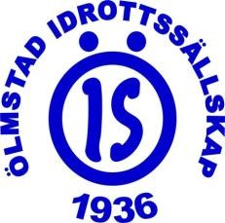

Minnesanteckningar
Ungdomsfotbollen Ölmstad Idrottssällskap 2020-03-10

Närvarande:
Inger Carlborg Eskilsson, Ordförande
Claes Bergman, Kassör
Jonas Wittgård P07
Sussie Tryggmer

Välkomna
Inger hälsar alla välkomna

Föregående protokoll från mötet 2019-01-18 gås igenom,

Info från huvudstyrelsen
Info angående nya bygget.
Ventilationen behöver ses över.
Utbildning för styrelsen två av tre tillfällen. Ingen närvarande från vår styrelse.
Kassör Annika Fogman
Newbody-försäljning

Ekonomi
I kassan 6850 kr, bank 39445 kr

Övrigt

Banköverföring istället för Swish
Ledarträff 24/3 – inbjudan – inventera lagen och matchställ
Ledarmöten till ungdomsstyrelsen
Domarutbildning – skicka fler
Fotbollen dag – finns det någon grupp
Stormatchen
Ledarutbildning – lagen och ledarna
Belastningsregistret
Träningstider - grus

Start fotbollskolan 2 maj – hur hittar vi nya ledare?

Expressbild 11-17 maj Lördag 16/5 och torsdag 14/5 endast lagfoto.

Stormatch – när och vem?

Nästa styrelsemöte tisd 21 april 18.30. Jonas fixar kaffe.

Till huvudstyrelsen:

- Årshjul för städet behöver bli tydligare 2020. Vilken sektion som har vissa veckor.

